臺北市 111 年度全國語文競賽原住民族語演說（含情境式演說

讀者劇場暨朗讀競賽員集訓實施計畫
一、依據：臺北市政府教育局 111 年 8 月 19 日北市教終字第1113075066號函。二、目的：
（一）促進學校暨社會大眾重視語文教育、提升學習語文興趣，並使其蔚為風氣，而收宏揚文化之效。
（二）提升臺北市參加全國語文競賽成績，表現「文化臺北」風貌。三、辦理單位：
（一）主辦單位：臺北市政府教育局。
（二）承辦單位：臺北市內湖區明湖國民小學。
（三）協辦單位：臺北市信義區三興國民小學、臺北市原住民族教育資源中心。
四、開訓日期：111年10月12日(星期三）。
五、參加對象：
（一）臺北市語文競賽教師及社會組原住民族語演說各區第 1 名（或不分區前 2 名）者。
（二）臺北市語文競賽國小、國中及高中學生組原住民族語情境式演說及朗讀各區第 1 名
（或不分區前 2 名）者。
六、集訓地點：臺北市信義區三興國民小學（臺北市信義區基隆路二段 99 號）。七、聯絡電話和聯絡人：
（一）承辦單位電話：(02)2632-34777 轉 69 姜智凱老師
(02)2632-34777 轉 11 林庭米主任
（二）協辦單位電話：(02)2738-5488 轉 150 李羿萩主任
八、全國原住民語文競賽時間地點：
（一）競賽時間：111 年 12 月 3 日至 5 日（星期六、日、一）3 天舉行。
（二）競賽地點：新竹市光復高級中學（新竹市光復路二段153號）
新竹市立三民國民中學（新竹市中央路345號）
九、競賽員注意事項：請參閱全國語文競賽注意事項。
十、集訓請假規定：
無法依本計畫全程參與者，請假以一次 3 小時計，至多 2 次為限，於集訓當日 3 天前完成書面請假手續（附件八），如因故無法及時請假，則先致電本市明湖國小承辦人員告知，並於事後補齊書面請假手續。
十一、俟全國決賽結束後，召開會議，提出今年集訓之優缺處，俾利往後他校辦理改進。
臺北市 111 年度全國語文競賽原住民族語相關項目競賽員集訓課程一覽表

日 期 | 時 間 | 課 表 內 容 | 地 點
111.10.12（三） | 13：00-13：30 | 報到 | 穿堂
111.10.12（三） | 13：30-14：00 | 始業式及集訓活動說明 | 視聽教室
111.10.12（三） | 14：00-17：00 | - 集訓分組課程  - 模擬練習  - 自主學習時間 | 分組教室
111.10.19（三）  111.10.26（三）  111.11.09（三）  111.11.16（三）  111.11.23（三） | 13：00-13：30 | 報到 | 穿堂
 | 13：30-15：30 | - 集訓分組課程  - 自主學習時間 | 分組教室
 | 15：30-16：30 | 模擬練習 | 大組教室
111.11.27（日） | 08：30-09：00 | 報到  *當日需穿著參賽族語別服裝 | 視聽教室
111.11.27（日） | 09：00-16：00 | 成果發表 | 視聽教室
111.11.30（三） | 13：00-13：30 | 報到 | 穿堂
111.11.30（三） | 13：30-14：00 | 結訓暨全國賽行前說明 | 視聽教室
111.11.30（三） | 14：00-17：00 | - 集訓分組課程  - 模擬練習  - 自主學習時間 | 分組教室

備註：
- 11 月始將配合分組進行小組觀摩模擬競賽訓練。
- 學生組競賽員所屬學校之學校承辦人，惠請偕同競賽員出席 111 年 10 月 12 日（星期三）始
業式，以了解集訓辦理情形及配合事項；111 年 11 月 30 日（星期三）結業式暨行前說明
會，也請派員參加，以了解全國賽競賽選手隨隊配合事項(若屆時已有事先參加木柵高工所辦理之行前說明會則可免參加本次說明會)，並督促鼓勵競賽員全力以赴，爭取佳績。
- 進出校園時，競賽員及集訓指導教師務必持掛集訓識別證（初次集訓不用），或以個人證件至警衛室交換，並配合量測體溫後始得進出校園俾便人員管控。
- 集訓期間學校恕不提供停車位敬請見諒，請多利用大眾運輸交通工具。
- 為配合集訓學校執行防疫措施，家長於集訓期間接送學生至學校大門即可，不得入校，若造成不便敬請見諒。
附件一

臺北市 111 年度全國語文競賽原住民族語演說
（含情境式演說）暨朗讀競賽員集訓指導教師遴聘原則
一、臺北市政府教育局（下稱本局）為公平、公正、公開辦理本市全國語文競賽（下稱全國 賽）原住民族語演說（含情境式演說）暨朗讀競賽員集訓指導教師之遴聘作業，特訂定本原則。
二、前開集訓指導教師之遴聘作業，委由臺北市原住民族教育資源中心（下稱本中心）辦理， 其辦理順序如下：
（一）近三年（108 至 110 學年度）內，曾擔任集訓指導教師指導競賽員參加全國賽榮獲第 1
至 6 名（或特優至甲等），或曾擔任市賽、全國賽評判委員者，並具下列資格之一：
  - 與競賽員同族別同語別同方言別，且具該語別該方言別之認證合格證書者。
  - 與競賽員同族別同語別不同方言別，但具該語別該方言別之認證合格證書者。
  - 與競賽員同族別同語別不同方言別，但具該語別他方言別之認證合格證書者。
  - 與競賽員不同族別不同語別，但具與競賽員同語別同（或他）方言別之認證合格證書者。
（二）擔任競賽員之市賽指導教師，並具下列資格之一：
- 與競賽員同族別同語別同方言別，且具該語別該方言別之認證合格證書者。
- 與競賽員同族別同語別不同方言別，但具該語別該方言別之認證合格證書者。
- 與競賽員同族別同語別不同方言別，但具該語別他方言別之認證合格證書者。
- 與競賽員不同族別不同語別，但具與競賽員同語別同（或他）方言別之認證合格證書者。
（三）競賽員無市賽指導教師，由本中心為其遴聘，遴聘排序方式如下：
- 與競賽員同族別同語別同方言別，且具該語別該方言別之認證合格證書者。
- 與競賽員同族別同語別不同方言別，但具該語別該方言別之認證合格證書者。
- 與競賽員同族別同語別不同方言別，但具該語別他方言別之認證合格證書者。
- 與競賽員不同族別不同語別，但具與競賽員同語別同（或他）方言別之認證合格證書者。
三、同學程同族語別不分區競賽者，僅遴聘一名指導老師為原則，第一名之指導老師優先被遴聘，第二名次之。
四、倘競賽員之市賽指導教師無法擔任該員之集訓指導教師時，由本中心秉權責依前條第三項規定遴聘該員之集訓指導教師。
五、受聘擔任本市全國賽集訓指導教師者，不得同時擔任他縣市之集訓指導教師，凡經查明屬實者，自次學年度起連續兩學年度（112、113 學年度）不得擔任本市全國賽集訓指導教師。
六、參加全國賽瀕危族語（卑南語、撒奇萊雅語、噶瑪蘭語、邵語、拉阿魯哇語、卡那卡那富語、賽夏語、茂林魯凱語、萬山魯凱語及多納魯凱語）相關競賽項目之競賽員，其集訓指導教師由本中心秉權責遴聘之，不受本原則第二條第一至三項相關規定限制。（上開瀕危族語係為原住民族委員會 111 年原住民族語言推動組織暨瀕危語言復振補助計畫中所臚列之項目）
七、集訓指導教師之遴聘作業辦理完竣後，競賽員或其法定代理人（監護人）對所屬集訓指導教師如有疑義時，本中心保有最終裁定權。
八、受聘擔任本市全國賽集訓指導教師者，集訓前參與集訓前指導老師會議，本次採 GOOGLE MEET 視訊線上會議，將另行通知；另請將「原住民族語言能力認證考試」合格證書掃描傳真至本校（02-26320173)，或將掃描檔寄至本校業務承辦人信箱
（mhups11@mail.mhups.tp.edu.tw）。
附件二

臺北市信義區三興國民小學交通資訊圖

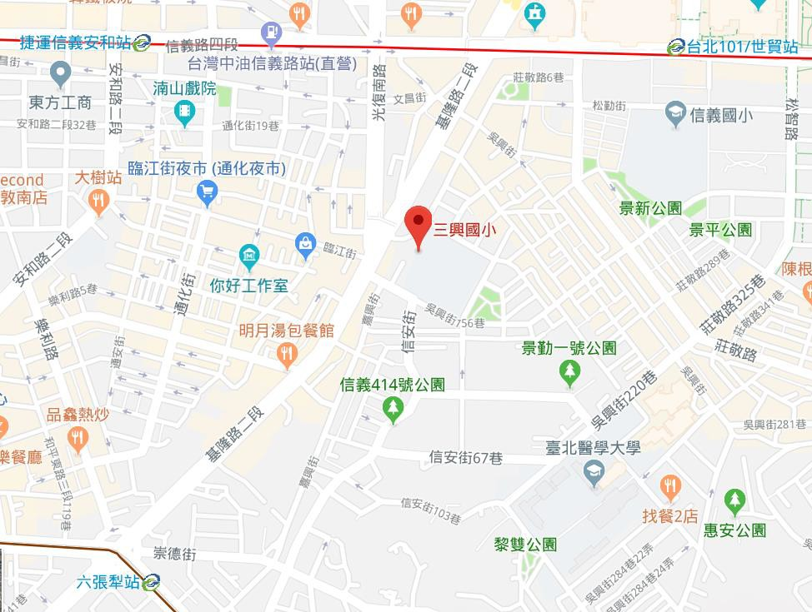

地址：臺北市信義區基隆路二段 99 號(三興國小) 交通：
公車
- 三興國小(臨江街觀光夜市)站下車：1、1503、207、254、282、284 直、
292、292、611、650、672、1551、1552
- 吳興街口站下車：950

捷運信義線:
101/世貿站 2 號出口，沿信義路直行，至基隆路二段左轉直行，即可到學校
大門口。(步行約 10 分鐘)

捷運文湖線:
六張犁站出站後步行約 900 公尺(往基隆路二段方向)；或出站後又轉至搭乘公車站牌處搭乘 292，過兩站可抵達三興國小，過天橋約步行三分鐘可到。

附件三-附件七 於活動日發放
附件三

臺北市 111 年度全國語文競賽參賽人員集訓活動請假單
就讀學校或單位
請假者 | 選手姓名
請假者 | 集訓教師
參賽項目 |  | 項目：原住民族語 □朗讀組、□情境式演說組、  □演說組、□讀者劇場組  組別： 族
請假事由
請假日期 |  |  |  | 請假至多以二次為限。
就讀學校核章 |  | 教務處 |  | 校長
集訓老師簽章
集訓單位核章

臺北市 111 年度全國語文競賽參賽人員集訓活動請假單
就讀學校或單位
請假者 | 選手姓名
請假者 | 集訓老師
參賽項目 |  | 項目：原住民族語 □朗讀組、□情境式演說組、  □演說組、□讀者劇場組  組別： 族
請假事由
請假日期 |  |  |  | 請假至多以二次為限。
就讀學校核章 |  | 教務處 |  | 校長
集訓老師簽章
集訓單位核章

